Pozdravljeni učenci 4. razreda.

Ker se nekaj časa ne bomo videli, vam podajam navodila, kaj v tem času naredite doma.

1. teden:

Kot se spomnite, smo dogovorjeni, da v začetku aprila v šolo prinesete glasbilo, ki ga boste izdelali doma. Zdaj je pravi čas, da to glasbilo izdelate. Upoštevajte vsa navodila, ki sem vam jih že dala pri pouku.
Če potrebujete dodatno razlago mi pišite na sandra.hanzic@os-velikapolana.si

Kratek povzetek navodil:
V delovnem zvezku (DZ) imate poglavje Reciklirani orkester na straneh 55 do 58.
Postopek, ki naj vam bo v pomoč, je v DZ na strani 56 in 57. Ti dve strani tudi izpolni.
Ko se spet vidimo, boste svoje glasbilo prinesli v šolo in ga predstavili sošolcem. To bo tudi dokaz vašega dela v tem času.
Pomembno je, da je glasbilo čim bolj izvirno, da je iz odpadnih materialov in, da si ga izdelal sam (če boš uporabljal nevarnejše pripomočke, pa le prosi za pomoč odraslo osebo).
Poglej tudi posnetke na interaktivnem gradivu Radovednih pet
https://www.radovednih-pet.si/seznam-vsebin/4/glasba-4

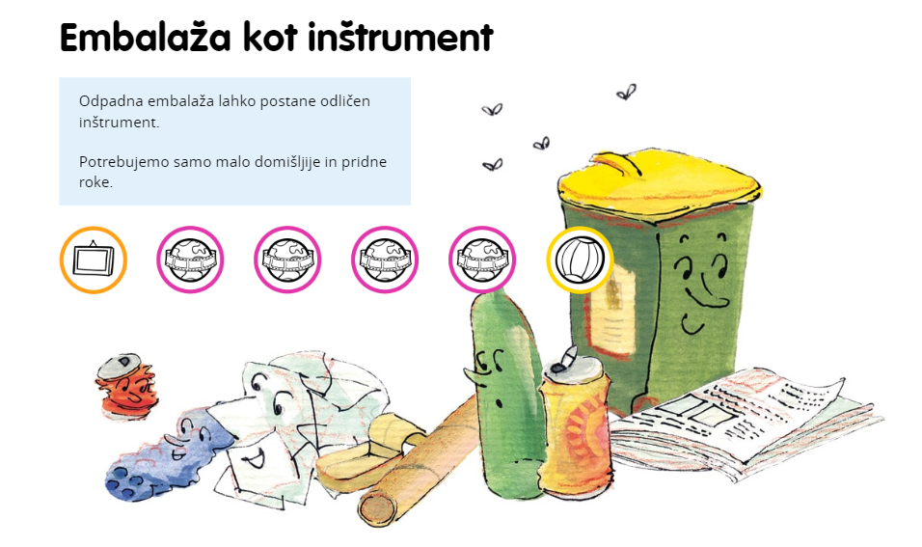

Uspešen boš, ko boš:
- izdelal svoje glasbilo iz odpadnih materialov.

2. teden:

V zadnjih urah smo pri pouku glasbene umetnosti spoznali SOLMIZACIJSKE ZLOGE, ki smo jih peli, kazali na telesu in zapisali v notno črtovje.
V interaktivnem gradivu Radovednih pet poišči poglavje Igre s toni.

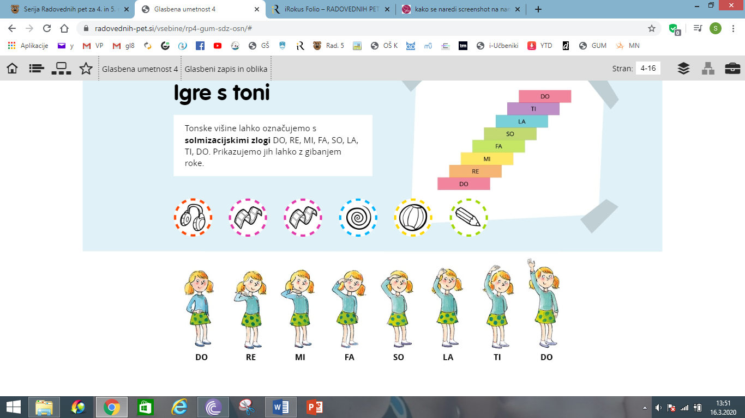
1. Poglej si posnetek Solmizacijski zlogi na telesu in utrjuj svoje znanje kazanja tonov na telesu.
2. Poglej si posnetek Prikaz tonov zvočnimi cevmi.
3. Poigraj se z mavrično klaviaturo, ki jo najdeš na ikoni
4. Sestavi melodijo pesmi Marko skače Pomagaj si z
5. Poslušaj pesem DO RE MI in se jo nauči zapeti.
Ko poješ solmizacijske zloge jih kaži na telesu.

Uspešen boš, ko boš:
- zapel solmizacijske zloge povrsti navzgor in navzdol,
- vedel pokazati solmizacijske zloge na telesu,
- vedel zapeti pesem DO, RE, MI.

Kot dokaz vašega dela, boste v šoli samostojno ali v manjših skupinah zapeli pesem in pokazali solmizacijske zloge na telesu.

Naloga za radovedne (ni obvezna):
Na spletu ali v literaturi poišči, kaj pomeni korona v glasbi.
Odgovor pošlji na moj e-naslov.

Poglej si tudi zabaven video na temo umivanja rok
https://youtu.be/yRGvYGAyxsg

Ta postopek ti bo v pomoč pri prijavi na www.radovednih-pet.si

